Задание

Вопросы по заданию

**Преподаватель:** Ксения Шипина, Регина Гатауллина, Дарья Татькова, Алексей Таиров, Екатерина Шестакова, Наталья Игнатова, Антон Гаврюшин, Михаил Зотов, Олег Молодкин, Игорь Захаров

Предлагаем вам выполнить итоговое задание по модулю с целью закрепления полученных знаний и отработки навыка составления требований к программному обеспечению.

**Контекст:** вы — аналитик команды, которая разрабатывает программное обеспечение для автомата, печатающего фото из Instagram.  
На встрече с представителем заказчика выяснили, что автомат должен работать следующим образом:

1. При нажатии на кнопку «Выбрать фото для печати» на главном экране пользователю предложены 2 способа — выбрать фото в Instagram или загрузить фото с телефона.
2. Для выбора фото из Instagram пользователю необходимо указать свой логин. Профиль пользователя должен быть открытым.
3. Для выбора фото с телефона, пользователю нужно соединить телефон с автоматом для печати фото через кабель для зарядки.
4. Пользователь может выбрать количество фотографий для печати через экран автомата. Минимальное количество фото — 1, максимальное —100 (если в автомате достаточно бумаги).
5. Оплатить печать фото можно только по карте через физический терминал бесконтактной оплаты.
6. Печать фото запускается после успешной оплаты выбранного пакета фотографий.
7. Если пользователь вводил логин Instagram для печати фотографий, то после завершения печати его страница в автомате должна быть закрыта.
8. Если пользователь присоединял телефон для печати фотографий, то после завершения печати автомат будет сигнализировать о необходимости забрать телефон.

**Задание:**

1. Напишите минимум 5 формализованных требований к разрабатываемому программному обеспечению (желательно разных типов, но на ваше усмотрение).
2. Подготовьте диаграмму вариантов использования, покрывающую описанные в контексте действия.
3. Подготовьте текстовое описание любого варианта использования из получившейся на шаге 2 диаграммы.
4. *(не обязательно) подумайте и опишите словами, обработку каких системных ошибок нужно учесть при реализации программного обеспечения.*

**Критерии выполненной работы:**  
Описано не менее 5 требований к программному обеспечению  
Требования сформулированы лаконично, в официально-деловом стиле изложения  
Требования не противоречат друг другу  
Требования обладают свойствами хороших требований: полнота, ясность, корректность, согласованность, верифицируемость, осуществимость.  
В диаграмме присутствует действующее лицо  
Верно определены связи между кейсами  
Кейс описан логично, структурные ошибки отсутствуют

РЕШЕНИЕ

Формализация требований

ПТ001. Пользователь должен иметь возможность выбрать способ загрузки фото: из профиля в Instagram или из фотографий с телефона.

ПТ002 Пользователь должен иметь возможность ввести свой логин в  Instagram

ПТ003 Пользователь должен иметь возможность соединить телефон с автоматом через кабель для зарядки.

ОТ001. Система должна предоставить возможность выбора количества фотографий для печати от 1 до 100 .

СТ001 Система должна предоставить возможность оплаты через физический терминал бесконтактной оплаты.

ФТ002. Система должна автоматически запускать печать фото после успешной оплаты.

Диаграмма вариантов использования  
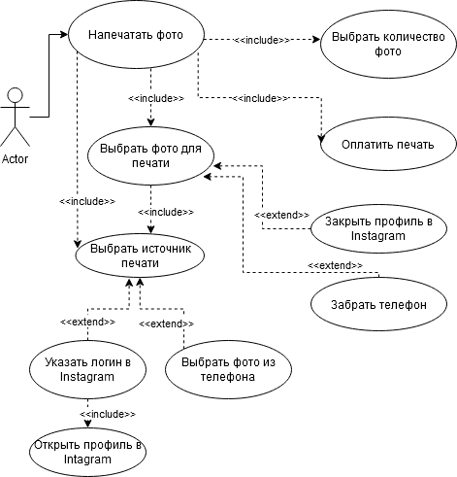

Описание варианта использования ИС-1 **Печать фото**

**Краткое описание :** Пользователь выбирает способ оплаты печати фотографий и их количество, оплачивает заказ, запускается печать и завершение работы с аппаратом.

**Действующие лица**: Покупатель.

**Триггер**: Покупатель нажимает кнопку “Выбрать фото для печати”.

**Предусловие:** У покупателя есть доступ к источнику печати фотографий. Аппарат для печати исправен, включен в сеть и заполнен бумагой от 100 единиц. Пользователь ознакомлен со стоимость услуг имеет банковскую карту.

**Основной поток варианта использования:**

1. Система предлагает выбрать источник печати:”Выбрать фото из Instagram” или “Загрузить фото с телефона”.
2. **Если** пользователь выбирает способ печати “Выбрать фото из Instagram”, то управление переходит на следующий шаг.
3. Система предлагает пользователю ввести свой логин в Instagram.
4. Пользователь вводит свой логин.
5. **Если** профиль открыт для просмотра , то управление переходит на следующий шаг.
6. Система отображает фото из профиля и предлагает выбрать от 1 до 100 фото.
7. Пользователь выбирает фото для печати от 1 до 100 штук.
8. Система предлагает оплатить заказ по карте через физический терминал бесконтактной оплаты.
9. Пользователь оплачивает заказ.
10. **Если** платеж успешно прошел, то система запускает печать фото.
11. **Если** был выбран способ печати “Выбрать фото из Instagram”, то система автоматически закрывает профиль в Instagram после печати.
12. Вариант использования завершает свою работу.

**Альтернативные потоки**

**2.а.** Выбран способ печати “Загрузить фото с телефона”.

      1.Система предлагает соединить телефон с автоматом для печати фото через        кабель для зарядки.

      2. Пользователь подключает телефон к аппарату.

      3. Управление переходит на шаг 5 основного потока.

**11.а.** Выбран способ печати “Загрузить фото с телефона”.

      1.Система выводит сообщение: “Необходимо отсоединить кабель  и забрать телефон”.

      2.Пользователь забирает телефон.

      3.Управление переходит на шаг 16 основного потока.

**5.а.** Профиль пользователя закрыт для просмотра.

1. Система выдает сообщение “ Профиль пользователя закрыт для просмотра”.
2. Управление переходит на шаг 1 основного потока.

**Потоки исключения**

**10.а.**    Платеж не прошел.

1. Система выдает сообщение “Попробуйте снова или обратитесь в банк для установления причин”.
2. Вариант использования завершает свою работу.

**Постусловие:** В случае успешного выполнения основного потока пользователь получит фото  на бумажном носителе и чек с указанием оплаченных услуг.